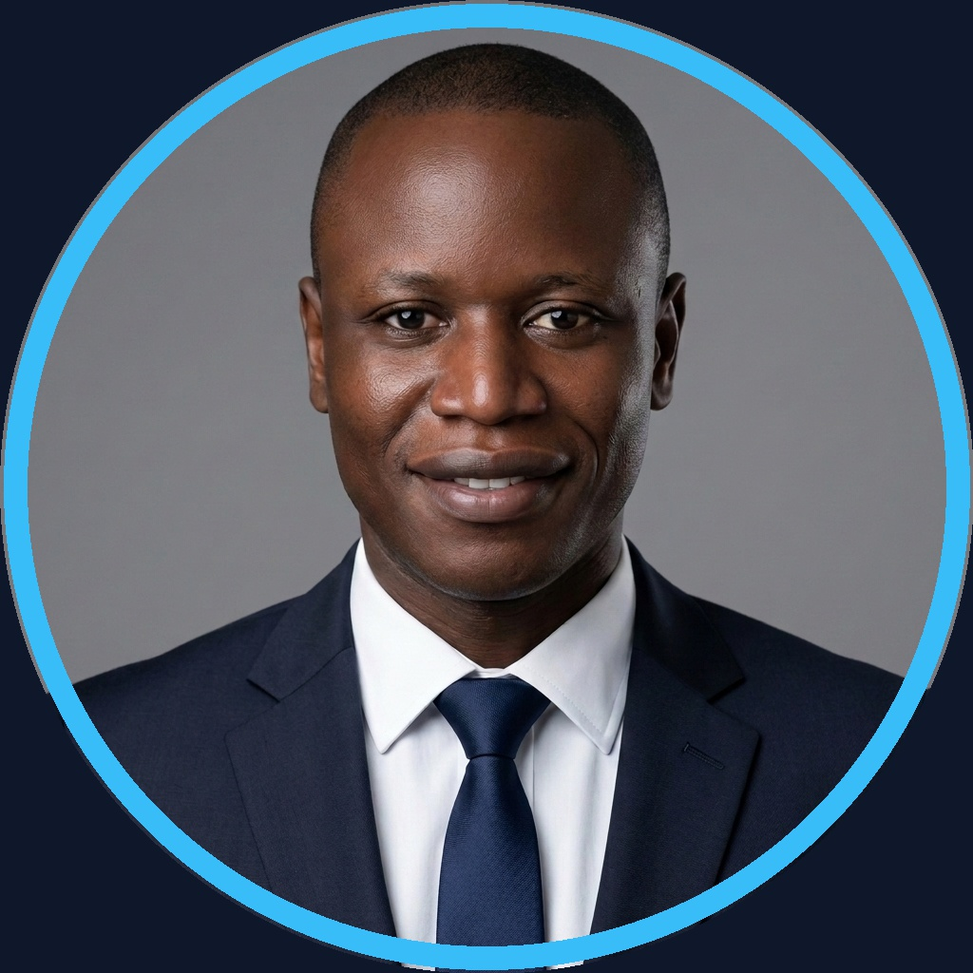  CONTACT  ✉ magenel85@gmail.com  ✆ +237 695 35 34 02/ 672 78 34 26  ⌂ Douala / Ngaoundéré, CM  🌐 github.com/gervais-afk  💼 linkedin.com/in/gervais-koa  IA & LLM  Google Gemma 4 ■ ■ ■ ■ ■  Gemini 1.5 Pro ■ ■ ■ ■ ■  CrewAI/LangGraph ■ ■ ■ ■ ■  Firebase Genkit ■ ■ ■ ■ ■  RAG / GraphRAG ■ ■ ■ ■ ■  DATA & GRAPHES  Neo4j / Cypher ■ ■ ■ ■ ■  PostgreSQL / SQL ■ ■ ■ ■ ■  Supabase ■ ■ ■ ■ □  Firebase Emulator ■ ■ ■ ■ □  Pandas / NumPy ■ ■ ■ ■ ■  DEV & MLOPS  Python ■ ■ ■ ■ ■  IfcOpenShell (5D) ■ ■ ■ ■ □  FastAPI / Next.js ■ ■ ■ ■ □  MLflow (MLOps) ■ ■ ■ ■ □  Streamlit / Docker ■ ■ ■ ■ ■  LANGUES  Français (Courant)  Anglais (Technique / Pro)  ATOUTS CLÉS  ◈ Double compétence IA & Génie Civil  ◈ Sûreté & Gestion risques (AVSEC)  ◈ Rigueur de calcul & Guardrails IA | KOA MARIE GERVAIS NELLY  Lead AI Engineer & Consultant IA / Data │ Fondateur @ Archi Cam AI  ─── ◈ ────────────────────────────────────────────────────────── ◈ ───  ◈ RÉSUMÉ PROFESSIONNEL  Consultant IA & Lead AI Engineer, j'accompagne les entreprises dans la transformation de leurs données complexes en leviers décisionnels à forte valeur ajoutée. Spécialiste des Agents IA autonomes, du GraphRAG et de la Business Intelligence sécurisée, je développe des solutions d'IA souveraines, étanches et explicables. Fondateur d'Archi Cam AI pour le Google Africa Applied AI Lab, j'allie méthodologie d'ingénieur et vision produit.  ◈ PROJETS IA MAJEURS  Archi Cam AI – SaaS IA Agentique & 5D BIM  ▸ Candidat officiel au Google Africa Applied AI Lab (Accra, Ghana). Plateforme de chiffrage et modélisation BIM 5D pour le BTP africain.  ▸ Combinaison de Gemma 4 12B local, Gemini 1.5 Pro et d'un moteur Python Sandbox (IfcOpenShell, BAEL 91).  ▸ Génération automatique de devis Excel normés (DQE) et rendus photoréalistes via Imagen 3 + ControlNet.  Sovereign.BI Agentic – Business Intelligence Agentique  ▸ Moteur décisionnel permettant d'interroger des bases de données SQL complexes en langage naturel.  ▸ Architecture TypeScript Orchestrator, Neo4j N10S (GraphRAG) et FastAPI/PostgreSQL.  ▸ Intégration de guardrails dynamiques anti-injection et d'un auditeur d'explicabilité SHAP Sentinel.  Dataset Automator & VigieSahel – MLOps & IA Impact Climat  ▸ Dataset Automator : Pipeline RAG d'évaluation de séries temporelles (Neo4j, MLflow, Genkit, Gemma-2).  ▸ VigieSahel : Plateforme prédictive d'optimisation des semis et suivi sanitaires (Streamlit, Supabase, ML).  ◈ PARCOURS PROFESSIONNEL  Consultant IA & Data Science (2025 – Présent)  Projets Indépendants & Entreprises │ Douala  ▸ J'accompagne les entreprises dans l'adoption d'IA souveraines dans leurs tâches.  ▸ Analyse exploratoire et prétraitement de jeux de données massifs complexes.  ▸ Modélisation de graphes de connaissances (Neo4j Cypher) et développement de pipelines RAG.  ▸ Conception de bases de données SQL/PostgreSQL et reporting décisionnel interactif.  Agent de Sûreté Aéroportuaire (AVSEC) (2018 – Présent)  CCAA (Autorité Aéronautique du Cameroun)  ▸ Analyse des risques critiques, inspection sûreté et contrôle strict des accès sécurisés.  ▸ Rédaction de rapports d'audit de sûreté et coordination d'interventions opérationnelles.  ◈ FORMATION ACADÉMIQUE  Master professionnel intelligence artificielle appliquée (2025 – 2027) [En cours d'obtention]  Université de Ngaoundéré │ Modélisation Graphes (Neo4j), MLOps, Prompt Engineering & LLM  Licence & BTS Génie Civil (Option Bâtiment) (2015 – 2016)  ISTDI / IUC Douala │ Dimensionnement structures (BAEL 91), métrés & gestion projets BTP  Baccalaureat serie D (science de la vie et de la Terre) (2010 – 2011)  LYCEE BILINGUE D’EDEA

